Государственное бюджетное общеобразовательное учреждение
Средняя общеобразовательная школа № 630
Приморский район

Создание тестов в программе MyTest

Учитель информатики высшей категории
Рогова И.В.

Санкт-Петербург
2020 г.
Оглавление
Введение 3
Лицензия 4
Установка программы 7
Создание теста 8
Настройка теста 9
Обработка результатов 11

Введение
В современных профессиональных образовательных условиях востребованным становится направление компьютерных технологий. Задача современного учителя информатики заключается не только в том, чтобы сформировать основные навыки работы школьников с базовыми компьютерными программами, но и научить их использовать полученные на уроке знания для решения повседневных задач, использовать знания компьютерных технологий для профессиональной деятельности. Актуальным является вопрос о соблюдении авторских прав при разработке собственных ученических проектов, а также использовании лицензионного программного обеспечения. То есть основная задача школьного учителя информатики – сформировать компьютерную грамотность школьников, выпустить из школы учащихся компетентных в области информационных технологий, владеющих базовыми знаниями и навыками работы на компьютере.
Основные трудности в педагогической деятельности учителя информатики связаны с малым количеством учебного времени, как правило, это 1 урок в неделю. Поэтому необходимо структурировать изложение учебного материала таким образом, чтобы у школьников была возможность овладеть как основными теоретическими знаниями, так и практикой работы на компьютере, а так же предусмотреть возможность правильного оценивания результата работы на уроке. Одним из самых удобных и быстрых способов оценивания знания является тест.
В современных условиях существует большое количество тестовых оболочек, позволяющих не только выяснить компетентность обучающихся, но и получить результат сразу после проверки.
Группа учителей информатики нашей школы уже несколько лет составляет тесты на основе работы Светланы Анатольевны Бояшовой.
Вашему вниманию предлагается тестовая оболочка MyTest. Эта оболочка распространяется условно – бесплатно. Легко устанавливается. Благодаря наличию трех модулей есть возможность тестировать обучающихся, редактирования (создания новых) тестов и серверный модуль, позволяющий видеть и обрабатывать результаты тестирования.
С программой может работать как по сети, так и на одном компьютере. Сетевая версия позволяет учителю сразу видеть результат, время работы с тестом и количество входов в тест обучающегося. Для работы не нужно подключение к Интернету, что исключит поиск ответы в сети.

Лицензия
Программа MyTest распространяется бесплатно (и бесплатна для некоммерческого использования).
Образовательные учреждения, учителя и ученики могут бесплатно использовать программу на основе лицензионного соглашения без каких либо денежных отчислений.
Но на развитие и поддержку программы у автора уходит много свободного времени, которое он мог бы потратить на зарабатывание денег или отдых.
Если у вас есть возможность, автор будет рад вашему пожертвованию. Вы можете перевести любую сумму на электронный кошелек автора. Сделать это можно даже через терминалы оплаты услуг мобильной связи.
Если вам понравилась программа и у вас есть свой или школьный сайт разместите, пожалуйста, кнопку программы (код кнопки есть на сайте и в справке) или ссылку на сайт программы (адрес сайта: http://mytest.klyaksa.net).

Лицензия на использование и распространение программы
1. Лицензия
Настоящее Лицензионное соглашение («Лицензия») заключено между Вами, пользователем («Пользователь»), и автором программы Башлаковым Александром Сергеевичем, РФ, 243300, Брянская обл., г. Унеча, являющимся правообладателем исключительных прав на Программу («Правообладатель»). Лицензия устанавливает условия использования и распространения Пользователем программы для ЭВМ «MyTestX» («Программа»), а также материалов, созданных с использованием Программы.
1.1. Используя, копируя, распространяя Программу, Пользователь выражает свое полное и безоговорочное согласие со всеми условиями Лицензии.
1.2. Если вы не согласны с условиями данной лицензии, то вы должны удалить все файлы Программы со своих устройств хранения информации и отказаться от дальнейшего использования или распространения этого программного продукта. Любое использование Программы означает полное и безоговорочное принятие Вами условий настоящего лицензионного соглашения.
1.3. Лицензионное соглашение действует на протяжении всего срока использования продукта.
1.4. Лицензионное соглашение действует на территории РФ и всех других государств.

2. Права на Программу
2.1. Исключительное право на Программу принадлежит исключительно Правообладателю.
2.2. В случае нарушения авторских прав предусматривается ответственность в соответствии с действующим законодательством РФ.
3. Права Пользователя
3.1. Правообладатель предоставляет Пользователю неисключительное непередаваемое право (простая лицензия) использовать Программу следующими способами:
3.1.1. Применять Программу по прямому функциональному назначению в некоммерческих целях (безвозмездно), в целях чего произвести ее копирование и установку на персональном(ых) компьютере(ах) Пользователя. Пользователь вправе произвести установку Программы на неограниченное число персональных компьютеров. Коммерческое использование разрешено только после приобретения соответствующих прав.
3.1.2. Воспроизводить и распространять Программу в некоммерческих целях (безвозмездно). Ни одно частное лицо или организация не вправе брать плату за распространение Программы (как отдельно, так и в составе каких-либо сборников или другого продукта) без письменного разрешения Правообладателя.
3.1.3. Тесты, созданные Пользователем в Программе распространять на любых условиях, не противоречивших Лицензии, как безвозмездно, так и за плату. Исключение составляют автономные тесты, права на распространение автономных тестов такие же, как и на распространение самой программы.
3.1.4. Для коммерческого использования или использования в коммерческих организациях необходимо приобрести соответствующие права.
3.2. Пользователь имеет право, в порядке, установленном Правообладателем, зарегистрировать свою копию Программы и получить регистрационный ключ.
3.3. Пользователь имеет право поддержать развитие Программы и отблагодарить Правообладателя способом, согласованным с Правообладателем.
4. Ограничения
4.1. Пользователь не имеет права осуществлять и/или разрешать осуществлять в отношении Программы следующие действия: вскрывать технологию, эмулировать, создавать новые версии, изменять, дешифровать, декомпилировать, дизассемблировать, изучать код программы другими способами и производить иные действия с кодом Программы, прямо не предусмотренное настоящей Лицензией без письменного согласия Правообладателя.
4.2. Пользователь не имеет права использовать, воспроизводить, распространять Программу (как отдельно, так и в составе каких-либо сборников или другого продукта) в коммерческих целях (за плату), без письменного согласия Правообладателя.
4.3. Пользователь не имеет права изменять наименование Программы, изменять и/или удалять обозначение авторских прав Правообладателя (copyright).
4.4. При распространении программы обязательным условием является указание авторских прав на Программу, сайта Правообладателя (http://www.klyaksa.net) и сайта программы (http://mytest.klyaksa.net).
4.5. Запрещается распространение и применение программных продуктов, модифицирующих (изменяющих) исходный программный код Программы (за исключением официальных обновлений, выпускаемых Правообладателем).
4.6. Запрещается при регистрации указывать чужие или не верные данные. Запрещается передавать свой регистрационный ключ другим пользователям, кроме Правообладателя.
4.7. Запрещается использование справочных материалов к Программе в коммерческих целях, без письменного согласия Правообладателя.
4.8. Запрещается любое использование Программы, противоречащее действующему законодательству РФ.
5. Ответственность по Лицензии
5.1. Программа предоставляется на условиях «как есть». При этом не предусматривается никаких гарантий, явных или подразумеваемых. Вы используете программу на свой собственный риск. Правообладатель не гарантирует, что она или сопутствующие материалы не содержат ошибок.
5.2. В максимальной степени, допустимой действующим законодательством РФ, Правообладатель не несет никакой ответственности за прямые или косвенные убытки (включая прямой ущерб и неполученную выгоду) причиненные Пользователю и/или третьим сторонам в результате какого-либо применения или не применения программы, в том числе возникшие из-за возможных ошибок или опечаток в её комплекте.
6. Изменения условий настоящей Лицензии
6.1. Настоящее лицензионное соглашение может изменяться Правообладателем в одностороннем порядке.

Установка программы
Установочные модули можно скачать с официального сайта
http://mytest.klyaksa.net/
Программа предназначена для составления и проведения тестов для учащихся. Любой учитель-предметник, даже владеющий компьютером на начальном уровне, сможет легко составить свои тесты для программы MyTest и использовать их на уроках. Программа работает с семью типами заданий: одиночный выбор, множественный выбор, установление порядка следования, установление соответствия, ручной ввод числа, ручной ввод текста, выбор места на изображении. При наличии компьютерной сети можно организовать централизованный сбор и обработку результатов тестирования, используя модуль журнала MyTest. Результаты выполнения заданий выводятся учащемуся и отправляются учителю. Учитель может оценить или проанализировать их в любое удобное для него время. Каждый тест имеет оптимальное время тестирования, уменьшение или превышение которого снижает качественные показатели теста. Поэтому, в настройках теста, предусмотрено ограничение времени выполнения, как всего теста, так и любого ответа на задание (для разных заданий можно выставить разное время). Параметры тестирования, задания, изображения к заданиям - все хранится в одном файле теста. Файл с тестом зашифрован и сжат.
Программа состоит из трех модулей: Модуль тестирования (MyTestStudent), Редактор тестов (MyTestEditor) и Журнал тестирования (MyTestServer)

Создание теста
Для создания теста Вам понадобиться модуль редактор тестов MyTestEditor. Здесь Вы можете не только создавать новые, но и редактировать старые тесты.
Новый тест
Загрузите модуль MyTestEditor

Задание – Добавить – выбрать тип вопроса (кнопка на панели). Сохранить вопрос и перейти к следующему.
Типы вопросов
К первым четырем типам вопросов рекомендуется придумать по пять вариантов ответов.
- Одиночный выбор.
К вопросу необходимо придумать пять вариантов ответов (желательно) (1 – правильный, 4 – неправильные). Ответы должны быть сформулированы корректно.
- Множественный выбор.
К вопросу необходимо придумать пять вариантов ответов (желательно) (не менее 2 – правильных, остальные – неправильные). Ответы должны быть сформулированы корректно. Допускается, что все ответы будут правильными.
- Указание порядка.
С помощью счетчика обучающиеся выбирают правильный порядок следования ответов.
- Сопоставление.
Необходимо сопоставить какие-то элементы справа, выставив соответствующие номера элементам слева
- Ручной ввод числа (текста)
Необходимо указать, как правильно вводить данные. Если число, то без обозначений, если текст – то имеет смысл показать пример правильного ответа.
- Часть изображения.

- Создайте или скопируйте рисунок в формате «jpeg».
- Нажмите на кнопку «зелёный плюс» и загрузите рисунок
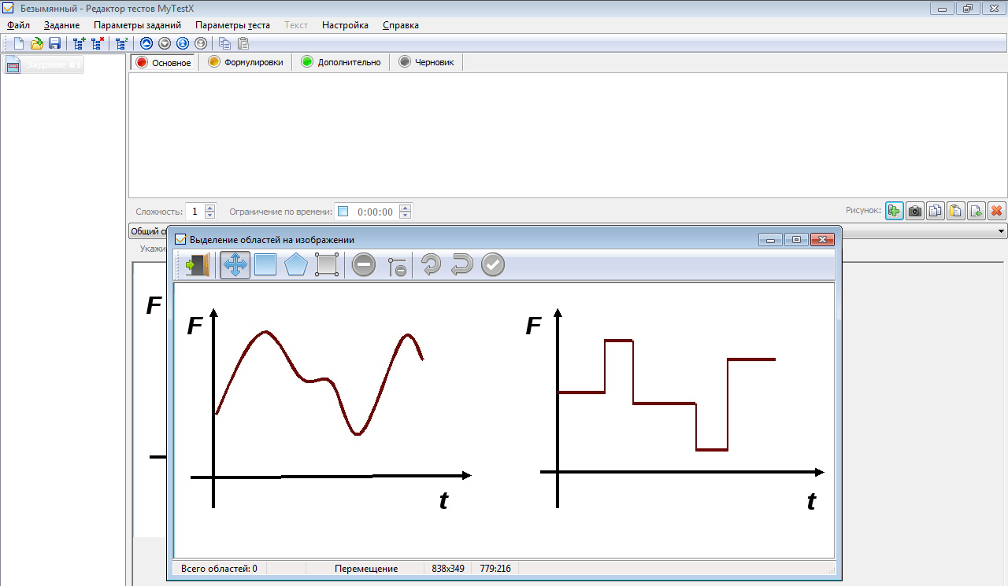
- После того, как рисунок загрузиться кликните ЛКМ по рисунку 2 раза.
Область выделения

- В появившемся окне выберите область выделения.
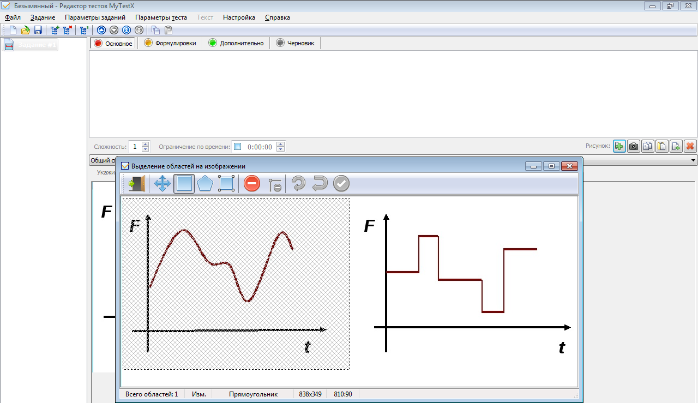
- Установите курсор в левый верхний угол и удерживая ЛКМ выделите область ответа. Именно эта область и будет правильным ответом.

- Нажмите на значок «дверь».
ВНИМАНИЕ:
Чтобы не ошибиться с выбором области ответа можно поместить изображения в таблицу с четкими границами.
- Перестановка букв.
В задании нужно указать порядок следования. Например, по убыванию (возрастанию).
В процессе тестирования, программа расставит буквы в другом порядке. Обучающийся кликает по букве, куда переставить, затем – по букве, которую надо переставить.

Редактирование теста.

- Загрузите модуль MyTestEditor.
Загрузите тест (Файл – Открыть – «путь»)
Редактируйте имеющиеся вопросы и ответы, меняйте тип вопросов, добавляйте новые вопросы.
- Импорт вопросов.
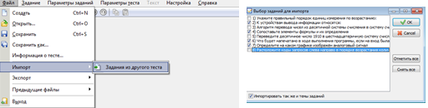
Вы можете составить свой тест из нескольких готовых, выбрав только определённые вопросы или весь тест.

Укажите путь к тесту, выбирайте нужные вопросы, установив галочку.

Настройка теста
После создания теста его нужно настроить. Для этого необходимо поработать над параметрами теста. Можно настраивать все параметры по отдельности.

При вызове Панели параметров теста Вы можете настроить все эти параметры с одной панели (клавиша F2).
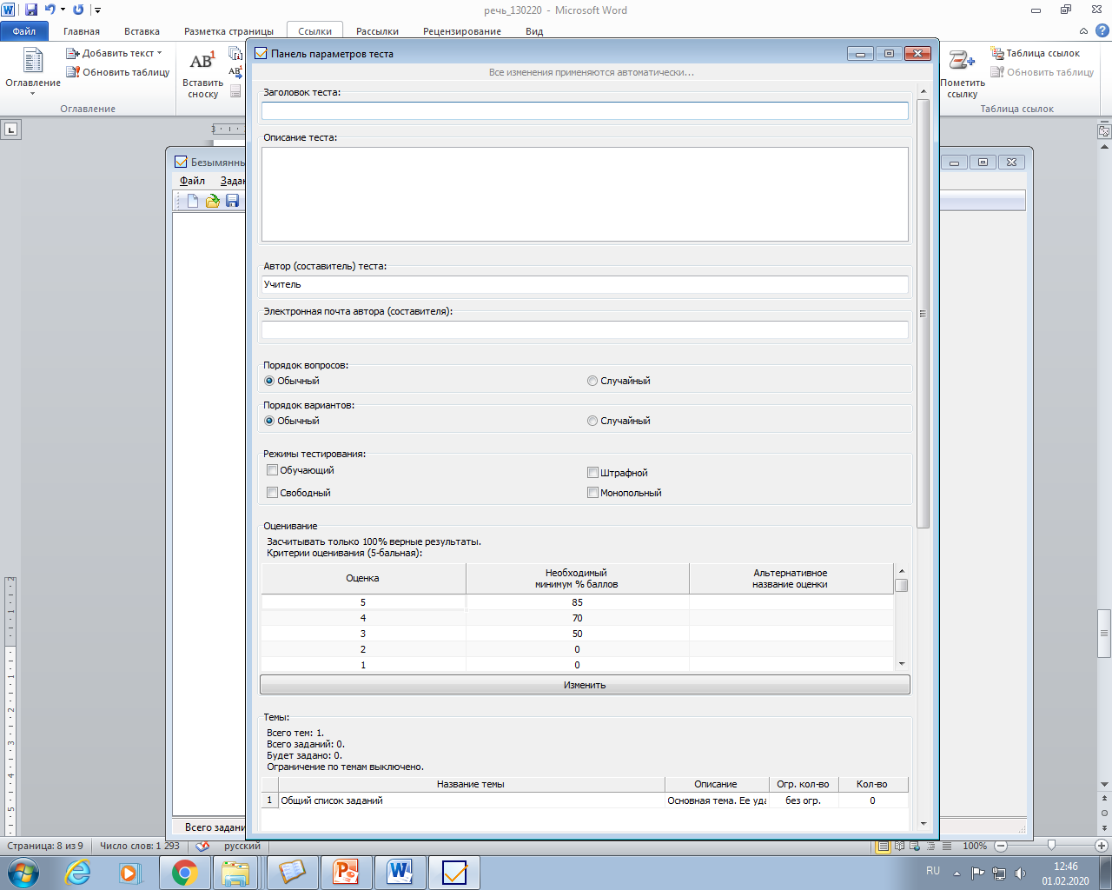

Внимание! Панель имеет полосу прокрутки
- Заголовок теста:
При загрузке у вас будет видно название теста (заголовок), количество вопросов в нем и шкала оценивания.
- Описание теста:
Можно составить краткое описание содержимого теста. Например указать группы, в которые объединены вопросы.
- Учитель. Электронная почта.
Ваши данные вводятся по желанию.
- Порядок вопросов. Порядок вариантов. (обычный/случайный)
Обычный порядок: при тестировании обучающиеся будут получать вопросы в том порядке, в котором тест был создан. У всех будет одинаковый порядок вопросов.
Случайный порядок: при тестировании обучающиеся будут получать вопросы в случайном порядке. Вопросы будут перемешаны компьютером случайным образом.
- Режимы тестирования
Можно установить для каждого определенного случая тестирования.
- Оценивание
Шкалу для каждого теста можно рассчитать, воспользовавшись формулами кодификатора.
- Формулировка вопросов (случайная, основная, вторая, третья, четвертая, пятая)
При создании вопроса теста, можно продумать несколько формулировок вопроса. В этом случае появиться возможность выбрать формулировку, выставив галочку в нужном месте.
Следующие параметры настраиваете по своему усмотрению.
- Ограничение по времени
- Период использования
- Разрешить/запретить
- Пароли

Обработка результатов
Результаты тестирования Вы можете увидеть с помощью модуля MyTestServer.
- Настройка журнала тестирования осуществляется через меню – ВИД.
Меню Вид – Показать колонки результатов.
- Выберите нужные колонки.
- Нажмите ОК.

- Сохранение результата в текстовый файл

Файл – Экспорт – в текстовый файл – «путь» (сохраняется в блокноте)
Файл – Экспорт – HTML – «путь» (сохраняется как Web - страница)

Файл – Экспорт – Протокол для тестируемого – «путь» (сохраняется как Web – страница для конкретного обучающегося)
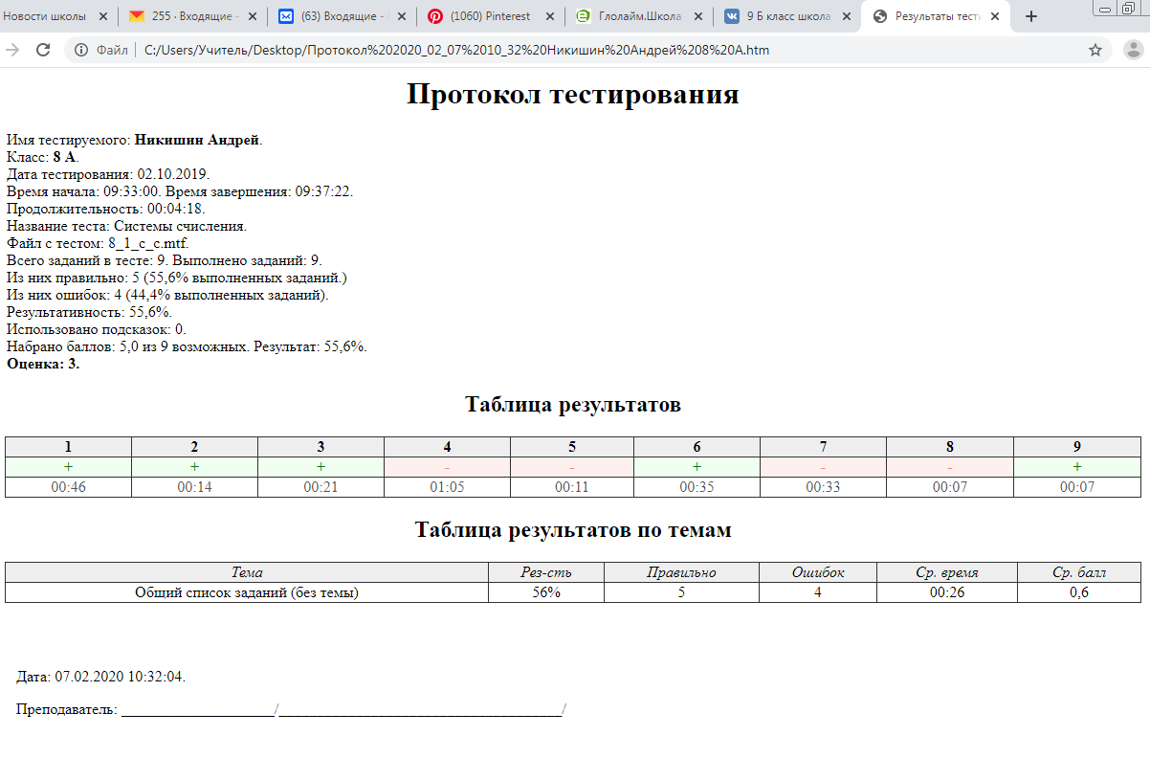

- Анализ результатов можно посмотреть на экране. Способы сохранения данных на Ваше усмотрение.

- Диаграмма результатов. Среднее время обдумывания

- Качество ЗУН

Есть возможность скопировать и сохранить результат.
Всего: 14 | Успеваемость: 85,7%
На "5": 1 | Качество: 35,7%
На "4": 4 | СОУ: 45,4%
На "3": 7 | Средний балл: 3,3
На "2": 2
- Анализ по заданиям. Дает возможность отследить ошибки по конкретным вопросам и темам.
Выдает анализ по обучающемуся. Есть возможность сохранить в формате HTML, нажав на кнопку в правом верхнем углу.
HTML

- Анализ по заданиям N. Дает возможность отследить ошибки по конкретным вопросам и темам.
Выдает результаты тестирования по всем обучающимся. Есть возможность сохранить в формате HTML, нажав на кнопку в правом верхнем углу.
HTML

- Анализ по темам
Анализирует результат одного обучающегося.
- Анализ по темам N

Анализирует результат всех тестируемых по темам теста.

